РОССИЙСКАЯ ФЕДЕРАЦИЯ
ИРКУТСКАЯ ОБЛАСТЬ
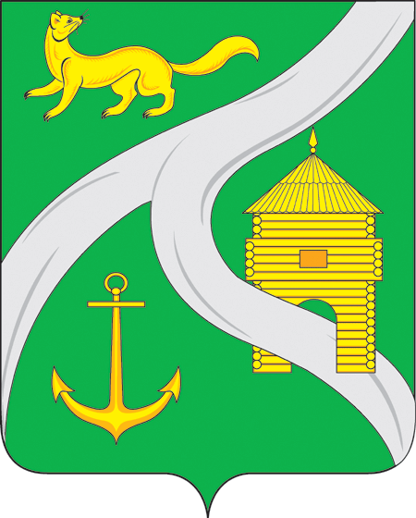
АДМИНИСТРАЦИЯ
МУНИЦИПАЛЬНОГО ОБРАЗОВАНИЯ
«ГОРОД УСТЬ-КУТ»

ПОСТАНОВЛЕНИЕ

от 12.10.2015 г. № 1368-п

О внесении изменений в постановление
главы администрации Усть-Кутского
муниципального образования (городского
поселения) от 23.10.2014 г. № 1123-п
«Об утверждении расписания движения
маршрутных автобусов по муниципальному
маршруту № 13 на территории муниципального
образования «город Усть-Кут»

В соответствии с Федеральным законом № 131-ФЗ от 06.10.2003г. «Об общих принципах организации местного самоуправления в Российской Федерации», Уставом автомобильного транспорта, от 14.02.2009г. №112 «Об утверждении Правил перевозок пассажиров и багажа автомобильным транспортом и городским наземным электрическим транспортом», руководствуясь ст. ст. 6, 33, 47 Устава Усть-Кутского муниципального образования (городского поселения),

ПОСТАНОВЛЯЮ:

1. Внести изменения в постановление главы администрации Усть-Кутского муниципального образования (городского поселения) от 23.10.2014 г. № 1123-п «Об утверждении расписания движения маршрутных автобусов по муниципальному маршруту № 13 на территории муниципального образования «город Усть-Кут».
1.1. Изложить расписание движения маршрутных автобусов по муниципальному маршруту № 13 «п. Приленский – Восточный грузовой район» в новой редакции согласно Приложению №1.
2. Постановление главы администрации Усть-Кутского муниципального образования (городского поселения) от 30.04.2015 г. № 577-п «О внесении изменений в постановление главы администрации Усть-Кутского муниципального образования (городского поселения) от 23.10.2014 г. № 1123-п «Об утверждении расписания движения маршрутных автобусов по муниципальному маршруту № 13 на территории муниципального образования «город Усть-Кут» признать утратившим силу.
3. В остальной части постановление оставить без изменения.
4. Настоящее постановление опубликовать (обнародовать) в газете «Ленские вести» и (или) телекоммуникационной сети «Интернет» на официальном сайте муниципального образования «город Усть-Кут» www.admuskut.ru.
5. Контроль за исполнением настоящего постановления возложить на первого заместителя главы Усть-Кутского муниципального образования (городского поселения) Жданова А. В.

Глава администрации муниципального
образования «город Усть-Кут» В. Г. Кривоносенко

Приложение № 1
к постановлению главы администрации
муниципального образования «город Усть-Кут»
от 12.10.2015г. № 1368-п
РАСПИСАНИЕ
движения маршрутных автобусов по муниципальному маршруту №13 «п. Приленский – Восточный грузовой район» на территории муниципального образования «город Усть-Кут»
Время отправления
в рабочие дни
от п. Приленский | от Восточного грузового района
06-30 | 07-40
07-05 | 08-30
07-35 | 11-20
08-20 | 12-00
09-10 | 13-20
12-00 | 14-20
12-40 | 16-00
14-00 | 17-20
15-00 | 18-20
16-40 | 19-00
18-00

19-00
19-35

Время отправления  в субботу |  | Время отправления  в воскресенье
от п. Приленский | от Восточного грузового района | от п.Приленский | от Восточного грузового района
07-00 | 07-40 | 08-30 | 18-20
08-20 | 09-10
10-00 | 10-50
11-40 | 13-20
14-00 | 14-50
15-40 | 16-30
17-20 | 18-20

